**Pha phân tích**

1. *Scenario (Kịch bản)*
2. *Trích lớp thực thể*

*Mục đích: chi tiết hóa kết quả của pha phân tích*

1. **Scenario - Kịch bản**

Ví dụ kịch bản ***đặt phòng***:

(Dạng bài câu 1 thi cuối kỳ)

*Tên user case = tên kịch bản*

|  |  |
| --- | --- |
| **Scenario** | **Đặt phòng** |
| Actor (tác nhân) | NVBH (lễ tân), KH |
| Pre – condition (ĐK cần) | NV đăng nhập thành công |
| Port – condition (ĐK đủ) | Đặt phòng cho khách |
| Main events (SK chính) | 1. NV bán hàng A chọn c/nang đặt phòng trên giao diện chính của NVBH để đặt phòng theo yc của KH 2. Hthong hiện GD tìm phòng trống – ô nhập checkin/out, nút tròn 3. NV hỏi KH tgian check in -> out 4. KH trả lời: checkin = 29/4; checkout = 02/05 5. NV nhập checkin = 29/4; checkout = 02/05   Click search   1. Hthong hiện KQ tìm kiếm:  |  |  |  |  |  |  | | --- | --- | --- | --- | --- | --- | | **STT** | **Tên** | **Kiểu** | **Giá** | **Mô tả** | **Chọn** | | 1 | 201 | Double | 1tr | Sea view |  | | 2 | 301 | Double | 1tr | Sea view |  | | 3 | 305 | Twint | 1tr | Garden view |  |   Nút Next   1. NV báo KH còn trống phòng Double và Twint, yêu cầu chọn 2. KH chọn 1 phòng Double + 1 phòng Twint 3. NV chọn phòng 201 và 305, chọn Next   10 – HT Hiện GD tìm ttin KH: ô nhập, nút tròn  11 – NV hỏi KH thông tin cá nhân  12 – KH cung cấp thông tin: tên = B, địa chỉ = Hà Nội, SĐt = 123456789  13 – NV nhập tên = B, click Search  14 – HT hiện KQ tìm kiếm   |  |  |  |  |  |  |  | | --- | --- | --- | --- | --- | --- | --- | | **STT** | **Tên** | **Địa chỉ** | **SĐT** | **Email** | **Ghi chú** |  | | 1 | B | Hà Nội | 123456789 |  |  |  | | 2 | B | Đà Nẵng | 111111111 |  |  |  | | 3 | Ban | Sài Gòn | 222222222 |  |  |  |   Nút Thêm mới  15 – NV Click vào dòng số 1 (Đúng tên thông tin KH cung cấp)  16 – HT hiện ra GD xác nhận có thông tin KH:  +Tên = B.  Địa chỉ = Hà Nội, SĐT = 123456789, checkin = 29/04, checkout = 02/05, 1 phòng Double + 1 phòng Twint  1 nút Hủy, 1 nút xác nhận  17 – NV đọc lại các thông tin cho KH, yêu cầu KH xác nhận  18 – KH xác nhận ok, đồng ý đặt phòng  19 – NV click vào nút Xác nhận  20 – HT thông báo thành công và quay về GD chính của NVBH  21 – NV báo vs KH là đặt phòng thành công |
| Exception (ngoại lệ) | 6. HT báo không còn phòng trống  6.1 – NV báo vs KH hết phòng, hỏi KH có muốn đổi ngày không  6.2 – KH không muốn đổi ngày  6.3 – NV chọn quay về GD chính và báo lỗi với KH  14. HT hiện dsach KH không có KH đang đặt phòng  14.1 – NV click nút “Thêm KH mới”  14.2 – GD thêm KH hiện lên:  - ô nhập tên, địa chỉ, sđt, email, ghi chú;  - nút thêm, nút reset  14.3 Nhập tên=B, địa chỉ=Hà Nội, SĐT = 123456789, click “Thêm”  14.4 – HT hiện GD xác nhận tương tự bước 16 |

Note:

* 1 màn diễn chỉ được có hđộng của 1 Actor
* Bước lẻ thường là màn diễn của Actor chính; bước chẵn thường là của HT/Actor phụ (99%)
* Kịch bản viết rất chi tiết, KQ mô tả cụ thể
* Kịch bản trên là verson 1: mô tả KQ, hành động; không mô tả hệ thống xử lý như thế nào, chỉ mô tả phần nổi.
* Kịch bản chuẩn: chỉ có 1 kịch bản chuẩn, nếu xảy ra lỗi thì là kịch bản ngoại lệ (hệ thống lỗi, actor thao tác sai, kqua không như nguyện vọng…)
* Bài tập: viết kịch bản chuẩn và các ngoại lệ chính

1. **Trích lớp thực thể**

Lớp thực thể: biểu diễn thông tin của các thực thể trong thực tế

Trong UML được biểu diễn dạng:

|  |
| --- |
| Tên lớp |
| Các thuộc tính |
| Các phương thức/Hàm |

Ví dụ:

|  |
| --- |
| Sinh viên |
| * maSV: String * tenSV: String * ngaysinh: Date |
| + getTen(): String  + setTen(s:String): void |

Note:

-: private

+: public

#: protected

* **Các dạng quan hệ:**

+ **Quan hệ Kế thừa**: mũi tên trắng

Ví dụ: lớp A: lớp tổng quan hơn, lớp B chi tiết hơn, A là cha của B, B kế thùa của A

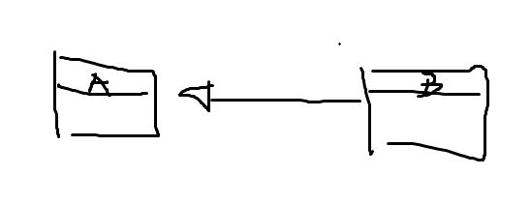

Ví dụ:

+ **Quan hệ thành phần**:

* Aggreation: mũi tên hình thoi rỗng, qhe thành phần lỏng
* composition: hình thoi đen, qhe thành phần chặt

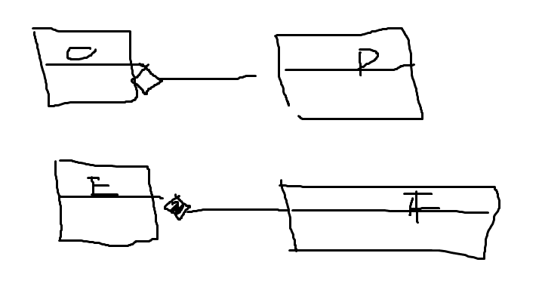

D nằm trong C, nếu tách D ra khỏi C thì D vẫn tồn tại được

Chặt: E chứa F, F chỉ tồn tại khi đứng trong E, không đứng 1 mình được, khi E hủy thì F bị hủy theo

Ví dụ: Xe hơi – Bánh xe (hình thoi trắng, đầu tại xe hơi)

Tòa nhà – Phòng học (hình thoi đen, đầu tại tòa nhà)

+ **Quan hệ liên kết (Asoiation**): 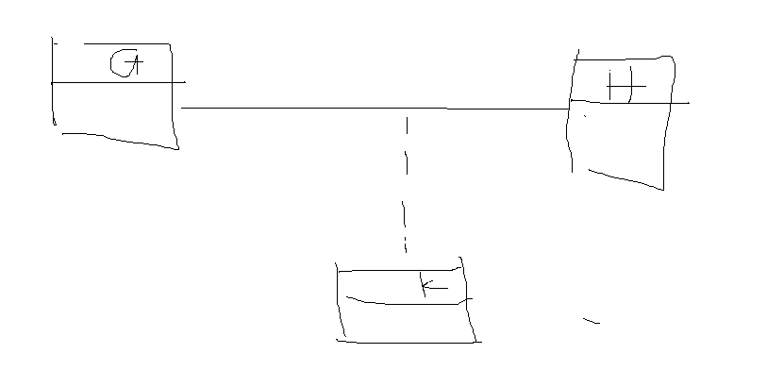

G lk H tạo lớp K

* **Đk cần**:

+ G-H: qhe N-N

+ G-h: 1-N

+ H-K: 1-N

* **Đk đủ**: 1G + 1H -> !1K

Ví dụ: qhe Hóa đơn – Mặt hàng (N-N); duy nhất 1 HD chitiet => qhe lket

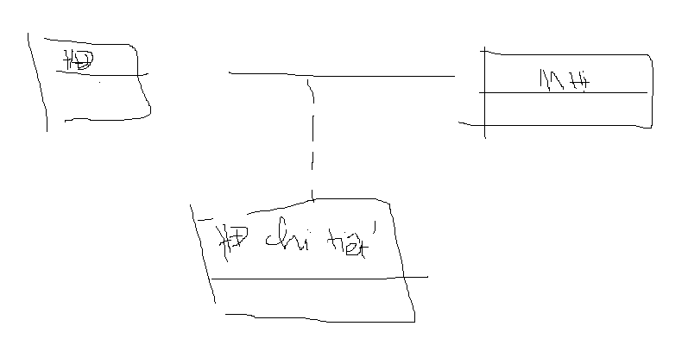

|  |
| --- |
| HD chitiet |
| * soluong * gia |

VD2: Lớp học phần – Phòng học (N-N); không duy nhất => không phải qhe lket => qhe thành phần (mũi tên thoi trắng)

|  |
| --- |
| Kíphoc |
| * start * end |

**Kỹ thuật trích danh từ**: 5 bước

* B1: Mô tả HT (hoặc modul) trong 1 đoạn văn (có thể thay thế bước này bằng cách duyệt toàn bộ kịch bản chuẩn + ngoại lệ)
* B2: Trích các danh từ xuất hiện trong B1
* B3: Đánh giá các danh từ

+ loại 1: trừu tượng, ngoài pvi

+ loại 2: đề xuất là thuộc tính

+ loại 3: làm lớp thực thể, xem xét các thuộc tính cần

* B4: xét quan hệ số lượng giữa các lớp

+ 1-1: giữ nguyên/gộp

+ 1-N: giữ nguyên

+ N-N: tách thành nhiều qhe 1-N

* B5: bổ sung các quan hệ đối tượng:

+ kế thừa

+ thành phần

+ liên kết

1. **Trích lớp biên + vẽ biểu đồ lớp đầy đủ của modul**

**Input**: all kịch bản chuẩn + ngoại lệ của modul

* **B1**: Mỗi GD có vào ra dữ liệu -> đề xuất thành 1 lớp biên

+ TT(thuộc tính) nhận dữ liệu vào: _in_tenTT

+ TT hiện dữ liệu ra: _out_tênTT

+ TT điều khiển(submit): _sub_tenTT

+ TT thuộc nhiều dạng trên: kết hợp các tiền tố_tenTT

* **B2**:

+ Nếu GD cần lưu data vào/lấy data lên: mỗi 1 thao tác đề xuất thành 1 hàng xử lý

+ input =?

+ output =?

+ gán hàm cho lớp nào? (lần lượt theo thứ tự)

* Lớp TT ở output
* Lớp TT ở input
* Đề xuất lớp điều khiển

**Áp dụng**: chức năng booking room

* Đề xuất là lớp LoginView

|  |
| --- |
| LoginView |
| _inUsername  _inPassword  _subLogin |

+ Login cần lấy dữ liệu -> B2: Cần thao tác: kiểm tra thông tin đăng nhập -> đề xuất hàm CheckLogin()

* Input: username, password (User)
* Output: True/False (boolean)

+ Search cần tìm kiếm (lấy dữ liệu) ->B2: Cần thao tác tìm kiếm phòng trống => đề xuất SearchRoom()

* Input: Checkin, checkout (BookedRoom)
* Output: ds phòng (Room)
* Gán cho lớp Room (ưu tiên 1)

+ Cần thao tác Search KH theo tên => thêm: SearchClient()

* Input: name (Client)
* Output: list Client
* Gán cho lớp Client

+ Cần thao tác: lưu phiếu đặt phòng vào hệ thống => Thêm AddBooking()

* Input
* Output
* Gán cho lớp Booking

+ Cần thao tác: thêm thông tin KH vào HT => thêm AddClient()

* Input: name, address, tel, email, note (Client)
* Output: không cần
* Gán cho Client

Note: cần vẽ room – bookingRoom ------BookedRoom chưa vẽ xong

1. **Scenario 2**
2. NVBH nhập thông tin đăng nhập trên GD LoginView
3. Lớp LoginView gọi lớp User
4. Lớp User thực hiện hàm CheckLogin()
5. Lớp User trả KQ về cho LoginView
6. Lớp LoginView gọi lớp SellerHomeView
7. Lớp SellerHomeView hiển thị cho NV
8. KH gọi đến NV yêu cầu đặt phòng
9. NV chọn chưc năng đặt phòng trên SellerHomeView
10. Lớp SellerHomeView gọi lớp SearchHomeView
11. Lớp SearchHomeView hiển thị cho NV
12. NV hỏi KH ngày Checkin, Checkout
13. KH trả lời ngày checkin, checkout
14. NV nhập checkin, checkout + Search trên GD SearchRoomView
15. Lớp SearchHomeView gọi lớp Room
16. Lớp Room thực hiện hàm searchFreeRoom()
17. Lớp Room trả KQ về cho SearchRoomView
18. Lớp SearchRoomView hiển thị KQ cho NV
19. NV thông báo KQ cho KH + yêu cầu KH chọn phòng
20. KH chọn 1 số phòng
21. NV chọn các phòng tương ứng + Click Next
22. Lớp SearchRoomView gọi lớp SearchClientView
23. Lớp SeachClientView hiển thị cho NV
24. NV hỏi thông tin cá nhân của KH
25. KH cung cấp ttcn cho NV
26. NV nhập tên + Click Search
27. Lớp SearchClientView gọi lớp Client
28. Lớp Client thực hiện hàm searchClient()
29. Lớp Client trả KQ về cho SearchClientView
30. Lớp SearchClientView hiển thị KQ cho NV
31. NV Click vào đúng KH đang đặt
32. Lớp SearchClientView gọi lớp ConfirmView
33. Lớp ConfirmView hiển thị cho NV
34. NV đọc lại thông tin đặt phòng cho KH + yêu cầu KH xác nhận
35. KH xác nhận ok + đồng ý đặt phòng
36. NV Click vào nút Cofirm
37. Lớp CofirmView gọi lớp Booking
38. Lớp Booking gọi hàm addBooking()
39. Lớp Booking trả KQ về cho CofirmView
40. Lớp CofirmView hiện thông báo thành công
41. NV Click nút OK của thông báo
42. Lớp CofirmView gọi lớp SellerHomeView
43. Lớp SellerHomeView hiển thị
44. NV báo với KH thành công

Đặc điểm:

* Không cần mô tả cụ thể hiển thị lên gì (thừa)
* Không có từ hệ thống => thay bằng các lớp View
* Các lớp View có trong kịch bản chính thì sẽ có trong bảng trích dẫn; ngc lại có trong bảng trích dẫn chưa chắc có trong kịch bản chính (ở ngoại lệ)
* Luật chẵn lẽ trong KB1 không đúng trong KB2

**\*Vẽ biểu đồ tuần tự**

Message: mũi tên đi từ chủ ngữ -> vị ngữ, nhãn là động từ (truyền thông tin)

Nếu tổng chiều dài mũi tên đi khác tổng chiều dài mũi về => thừa/thiếu bước

Mũi tên của bước trước Kthuc ở bước nào thì bước sau bắt đầu ở cốt đó (trừ ngoại lệ), nếu không thì khả năng sai cao.